UČNA PRIPRAVA
Razred: 1.
Predmet: Spoznavanje okolja, slovenski jezik
Cilji:
- Učenci znajo spremljati, prepoznati in zapisovati vremenska stanja.
- Pozna značilnosti in spremembe v okolju v različnih letnih časih – spomladi.
- Ve, kaj potrebujejo živa bitja (rastline) za življenje.

Pričakovani dosežki:
- Učenci ponovijo, utrdijo in v novih situacijah uporabijo pridobljeno znanje.

Opis dejavnosti:

V igrifikaciji H5P – Drag and Drop kvizu učenci utrjujejo znanje v iskanju končnega glasu. Učenci imajo na voljo več poskusov. Po končani igri dobijo oceno.

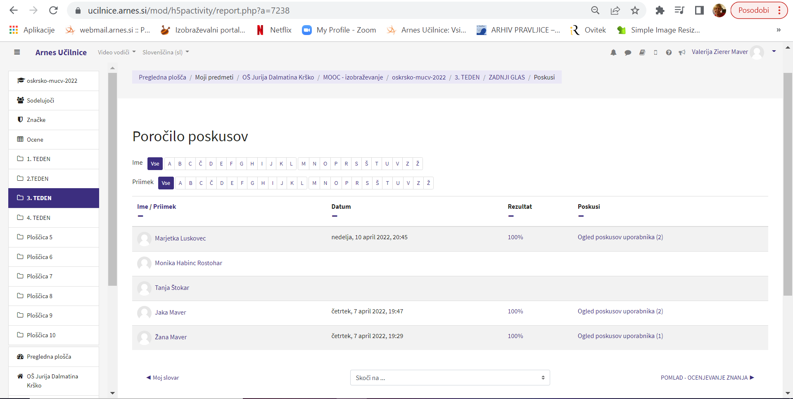

Učenci s pomočjo kviza v spletni učilnici preverijo svoje znanje o pomladi. Njihovo znanje se tudi ovrednoti z oceno. Na voljo imajo 3 poskuse.

